Sirene de aviso
A sirene de aviso se encontra no manifold de válvulas. Na ocorrência de uma falha, a sirene solta um sinal sonoro.

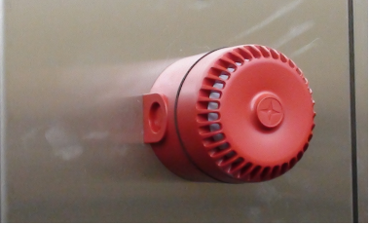
Figura Erro! Nenhum texto com o estilo especificado foi encontrado no documento.-2: Sirene de aviso

